Nama : Demitries Baskhara Rivaldo Tolla

NIM : 123180137

Kelas : A

**a. Analisislah proses-proses dalam Instalasi Sistem Operasi, baik Windows maupun Linux**

**b. Highlight hal-hal penting apa saja dalam proses instalasi tersebut**

**c. Pada Sistem Operasi tersebut terdapat tipe-tipe partisi apa saja sebutkan dan jelaskan.**

**a. Apa Saja kasus (masalah) yang mungkin terjadi pada sistem operasi?**

**b.Dalam Command Prompt Windows dan Terminal Linux terdapat beberapa perintah untuk mengeksekusi, sebutkan dan jelaskan masing-masing.**

**a. Berikanlah contoh bagaimana melihat thread, proses yang terjadi pada linux dan windows beserta cara manajemennya (mematikan proses, melihat proses prioritas, melihat proses baru)**

**b. Berikan contoh pengolahan registry dan group pada windows dan linux**

**c. Jelaskan proses sharing file dengan windows**

**a. Analisislah penggunaan virtual memory, page file di Windows atau Linux**

**b. Bagaimana proses optimalisasi kemampuan komputer dengan windows atau linux (baik dalam virtual memory, page file, Overclock, Disk Defragment)**

**a. Berdasarkan soal [1], jelaskan bagaimana cara melakukan "remote" pada windows atau linux**

**b. Apa itu FTP server dan analisislah jika diterapkan pada windows atau linux**

**1.**

**Instalasi Windows** : Instalasi menggunakan *Media Creation Tool* dan sebuah flash drive berukuran 8GB.

1.Buka halaman download Windows 10.

2.Pada bagian *Create Windows 10 installation media* , klik untuk mendownload file.

3.Buka Tool.

4.Pilih *Create installation media (USB flash drive, DVD, or ISO file) for another PC*.

5.Sesuaikan bagian *Language* , *Edition* , dan *Architecture*.

6.Pada pilihan media , pilih *USB Flash Drive*.

7.Pilih flash drive.

8.Tunggu proses sampai selesai.

**Instalasi Linux** : Instalasi menggunakan [*Universal USB installer*](https://www.pendrivelinux.com/universal-usb-installer-easy-as-1-2-3/)dan sebuah flash drive.

1.Download ubuntu sesuai versi yang diinginkan.

2.Buka Tool.

3.Pilih Ubuntu , cari file Ubuntu dan flash drive.

4.Tunggu proses sampai selesai.

**Highlight :**

* Kedua instalasi menggunakan Tool dan sebuah flash drive.
* Instalasi menggunakan file yang sudah disediakan OS.

**Partisi Linux:**

**Partisi root**

Partisi root (dilambangkan dengan / – bedakan dengan /root), Partisi root ( / ) digunakan untuk menginstall sistem Linux, hampir sama dengan sistem windows yang biasanya ditaruh di drive C.

**Partisi /swap**

Partisi SWAP digunakan sebagai tambahan memori ketika RAM tidak mencukupi ketika sistem menjalankan suatu program. Besarnya Partisi SWAP biasanya 2x ukuran RAM. Jadi jika ram yang kita gunakan adalah 1gb maka besarnya Partisi SWAP adalah 2gb.

**Partisi /home**

Partisi /home diperlukan untuk menghindari kehilangan data saat sistem crash dan perlu di-instalasi. Kondisi seperti diatas diasumsikan hardisknya hanya digunakan untuk satu OS (linux). bisa mempergunakan file sistem Linux ataupun file sistem Windows untuk partisi ini. Partisi /home selain digunakan untuk tempat penyimpanan data User juga digunakan oleh beberapa program untuk meletakkan file konfigurasinya. Sesuaikanlah ukuran partisi /home dengan kapasitas harddisk.

**Partisi /boot**

Partisi boot digunakan untuk menyimpan file boot loader dan semua images dari kernel. Besar partisi untuk boot biasanya mempunyai nilai minimum 100MB.

**Partisi /usr**

Partisi /usr digunakan untuk menyimpan semua file binari dari linux yang diinstal, maka dari itu harus diberi ukuran yang cukup besar.

**Partisi /chroot**

Partisi ini digunakan untuk menyimpan komponen dari chroot,biasanya dibuat pada linux yang akan digunakan sebagai DNS server.

**Partisi /cache**

Partisi cache digunakan untuk menyimpan cache dari proxy server, misalnya squid. Jika linux tidak digunakan sebagai proxy server, bisa diabaikan.

**Partisi /var**

Partisi /var digunakan untuk menyimpan log file system, yaitu menyimpan semua perubahan yang terjadi pada sistem saat sistem berjalan normal.

**Partisi /tmp**

Partisi ini digunakan untuk menyimpan file temporary.

**Partisi Windows:**

**FAT ( File Allocation Table )**

Merupakan tipe partisi yang sudah cukup tua, digunakan pada saat sistem operasi masih menggunakan DOS. Saat ini masih digunakan pada disket floppy untuk mengatur partisi nya, dan melakukan Recovery saja.

**NTFS( NT File System )**

NTFS di kenalkan pertama pada Windows NT dan merupakan file system yang benar benar berbeda dibanding teknologi FAT. NTFS menawarkan security yang jauh lebih baik, kompresi file , cluster dan bahkan support enkripsi data. Pada Umumnya NTFS tidak kompatibel dengan Operating System lain yang terinstall di komputer yang sama (Double OS) bahkan juga tidak terdeteksi apabila kalian melakukan Start Up Boot menggunakan floppy.

**2.**

**Kasus pada operating sistem :**

* Kinerja yang melambat: Masalah ini biasanya diakibatkan karena penuhnya memory di disk C:.
* Koneksi internet yang sering terputus: Ini termasuk permasalahan yang sering terjadi , secara tiba tiba koneksi internet terputus. Permasalahan bisa terjadi karena driver yang tidak terupdate.

**Eksekusi pada command prompt :**

|  |  |
| --- | --- |
| **Perintah** | **Keterangan** |
| CALL | Membuka program dimana file ada di folder |
| DOS | Menghapus file |
| EXEC | Membuka sebuah program |

**Eksekusi pada terminal linux :**

* Buka terminal dan arahkan ke folder yang berisi file.
* Buat file dengan extensi .ph.
* Tulis isi script dengan editor.
* Buat script untuk eksekusi chmod +x <fileName>.
* Jalankan dengan ./<fileName>.

**3.**

**Menampilkan proses linux**

PID : Setiap proses memiliki 5 digit angka. Angka ini bisa habis dan berulang. Namun pada waktu yang lain, tidak akan ada PID yang lebih dari satu di dalam sistem.

PPID : Process Parent ID. ID dari proses yang memulai proses

TOP : Menampilkan proses teratas yang biasanya mengkonsumsi resource sistem yang paling besar.

PS : merupakan perintah lainnya yang berguna untuk menampilkan proses di Linux.

**Menghentikan Proses Menggunakan Perintah “top”.**

Perintah “top” untuk menampilkan informasi proses yang berjalan. Pada jendela top,cukup menekan tombol “k” untuk menampilkan opsi kill. Kemudian masukkan PID aplikasi yang ingin dihentikan.

**Melihat Proses Prioritas.**

Perintah lainnya yang juga bisa digunakan adalah NICE. Pada dasarnya, perintah ini memungkinkan untuk memprioritaskan proses jika sedang menjalankan banyak proses di dalam sistem. Dengan cara ini, sistem akan mengetahui proses mana yang lebih penting dan akan dijalankan pertama kali. Perintah ini akan membantu untuk memprioritaskan proses yang penting, daripada proses yang kurang penting. Untuk proses yang memiliki prioritas yang lebih rendah, sistem hanya akan menjalankannya jika ada kesempatan untuk menjalaninya. Pada perintah ini, bisa mengisikan nilai mulai dari -20 s/d 19. Semakin rendah nilainya, semakin tinggi prioritasnya dalam proses (ingat, di sekolah ranking 1 lebih baik daripada ranking 10). Prioritas default dari semua proses adalah 0.

**Proses Baru.**

Proses baru dapat dibuat dengan pemanggilan sistem fork (). Proses baru terdiri dari salinan ruang alamat dari proses asli. fork () membuat proses baru dari proses yang ada. Proses yang ada disebut proses induk dan proses yang baru dibuat disebut proses anak

**Mematikan Proses Windows**

Tekan Ctrl + Shift + Esc untuk meluncurkan Task Manager, jika belum berjalan. Klik tab Proses, cari dan klik aplikasi dalam daftar (klik tajuk kolom "Nama" jika proses aplikasi dan latar belakang tercampur). Klik kanan aplikasi, pilih Akhiri Tugas, dan Pengelola Tugas mengirim pesan Hentikan ke jendela itu.

**Proses Prioritas Windows**

Tekan Ctrl + Shift + Esc untuk membuka Pengelola Tugas dengan pintasan keyboard atau klik kanan bilah tugas Windows dan pilih "Task Manager". juga dapat menekan Ctrl + Alt + Delete dan kemudian klik "Task Manager" di layar yang muncul atau temukan pintasan Task Manager di menu Start.

**Proses Baru**

Tekan Ctrl + Shift + Esc untuk meluncurkan Task Manager, jika belum berjalan. Klik tab Proses, cari dan klik tab file > Run new task . Cari proses yang ingin dibuka.

**Cara Export Registry Windows untuk Backup dapat mengikuti tahapan berikut ini:**

**Pada Windows** :

1. Klik pada logo Windows atau Start Menu di Taskbar.

2. Klik Run kemudian ketik “regedit” dan tekan enter atau bisa juga langsung ketik regedit pada isian Search programs and files tanpa perlu masuk Run.

3. Akan terbuka Jendela Registry Editor. Klik pada File – Export…

4. Tentukan tempat penyimpanan dan beri nama file salinan registry tersebut.

5. Klik save.

Kemudian Cara Import Registry Windows untuk Restore dapat mengikuti tahapan berikut ini:

1. Klik pada logo Windows atau Start Menu di Taskbar.

2. Klik Run kemudian ketik “regedit” dan tekan enter. Atau bisa juga langsung

ketik “regedit” pada isian Search programs and files tanpa perlu masuk Run.

3. Akan terbuka Jendela Registry Editor. Klik pada File – Import…

4. Cari file salinan registry yang sudah disimpan sebelumnya.

5. Klik Open

6. Tunggu hingga proses import selesai.

**Pada Linux :**

Aplikasi Linux biasanya menyimpan konfigurasi mereka dalam file berbasis teks khusus untuk aplikasi tersebut. Konfigurasi khusus mesin biasanya disimpan di pohon direktori / etc. Pengaturan khusus pengguna biasanya di direktori home pengguna dan sering kali dalam file tersembunyi yang dimulai dengan . (gunakan ls -a untuk melihatnya).

**GRUB :**

**Pada Linux :**

1.Membuat Linux Bootable Flashdisk untuk Legacy BIOS dan UEFI.

2.Memilih Live CD untuk mode BIOS dan UEFI. Saat kamu booting lalu menekan tombol boot menu pada keyboard (biasanya F10-F12,tiap merek tombol berbeda!!),biasanya akan muncul 2 pilihan, yang pertama menyatakan flashdisk/cd bootable mu akan dijalankan pada mode firmware BIOS/legacy option dan pilihan lain nya menyatakan flashdisk/cd bootable mu akan dijalankan pada mode firmware UEFI/uefi option. Pilihlah sesuai dengan mode firmware (BIOS/UEFI) saat linux mu diinstall,karena perintah dan cara yang akan digunakan untuk memperbaiki grub bootloader linux mu yang eror akan sedikit berbeda.

3.Gunakan perintah $ sudo fdisk -l untuk melihat informasi partisi yang ada melalui console atau menggunakan aplikasi gparted untuk melihat informasi partisi yang ada dalam tampilan GUI.

**Pada Windows :**

1. Cadangkan semua file dan folder Windows yang tidak ingin hilang. Selama memiliki ruang harddisk kosong yang cukup untuk partisi Ubuntu baru, proses ini seharusnya tidak mengganggu file Windows.

2. Nonaktifkan Fast Startup, dan mematikan komputer

3. Siapkan partisi dengan gparted

4. Sebelum menginstal Ubuntu, harus menggunakan CD / USB langsung untuk membuat partisi terpisah untuk itu. Dengan begitu, itu tidak akan menimpa Windows.

5. Instal Ubuntu terlebih dahulu

6. Perbarui atau instal Windows kedua

7. Perbarui dan (secara opsional) sesuaikan GRUB.

Setelah menginstal atau meningkatkan ke Windows 10, harus reboot ke Ubuntu untuk memperbarui GRUB sehingga termasuk Windows Boot Manager pada daftar. Sebelum melakukan ini, menonaktifkan Fast Startup lagi.

**File Sharing :**

1. Buka File Explorer.
2. Cari folder dengan file.
3. Pilih file.
4. Pilih tab share.
5. Tekan share.  
   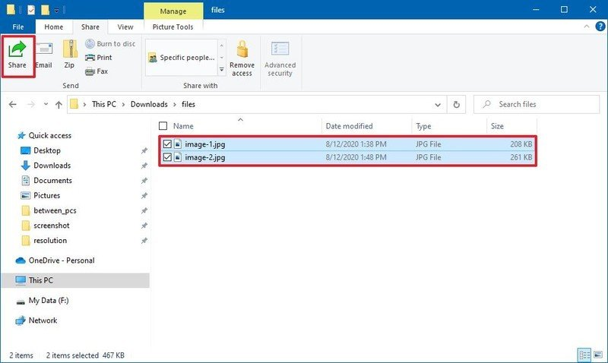
6. Sesuaikan pilihan.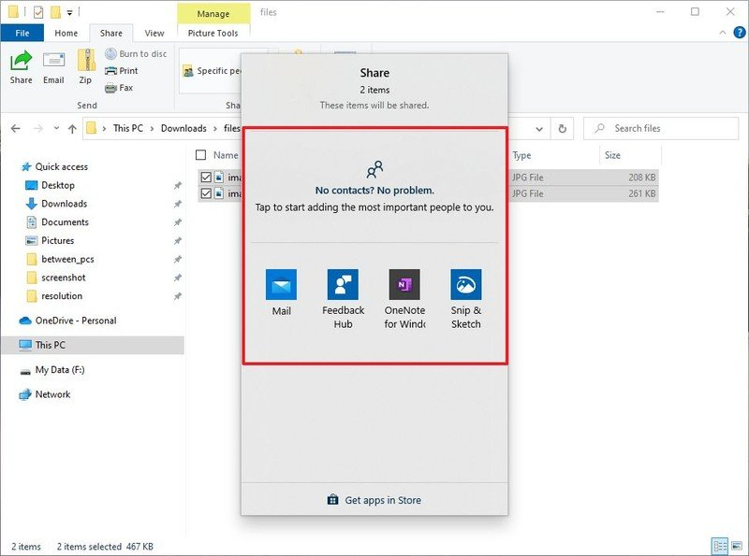

**4.**

**Virtual memory di Windows atau Linux :**

Virtual Memory, Pagefile atau Paging File : adalah ruang (space) di dalam HDD

(hard disk drive) yang digunakan seperti halnya ruang (page) memori RAM. Dalam hal ini Pagefile digunakan sebagai ruang transit antara HDD dan RAM (memori). Virtual Memory adalah nama-umum dalam OS Windows, pada Windows 95 / 98 disebut Swap File.

Pagefile untuk Windows XP, sedangkan Paging File untuk Windows 7. Virtual memory bisa dibuat dengan menggunakan memori yang ada di harddisk, jumlahnya tidak dibatasi, tergantung dari besarnya sisa memori yang ada di hard disk. Dalam sistem operasi berbasis Windows NT, terdapat sebuah komponen yang mengatur memori virtual yaitu Virtual Memory Manager (VMM) yang memiliki fungsi untuk dapat memetakan

alamat-alamat virtual yang dimiliki oleh sebuah proses yang berjalan ke dalam page memori fisik di dalam komputer.

Dengan cara ini maka setiap proses dapat memperoleh memori virtual yang cukup agar dapat berjalan dan tidak mengganggu memori yang sedang digunakan oleh proses lainnya.

VMM menangani paging antara RAM dan page file agar setiap aplikasi 32-bit dapat mengakses memori hingga 4 Gigabyte, meskipun Windows hanya membatasinya pada kisaran 2 Gigabyte. Jadi, untuk komputer yang mempunyai memori / RAM kecil ada baiknya memperbesar virtual memory agar tetap dapat menjalankan aplikasi yang membutuhkan memori yang besar terutama untuk game.

**Virtual Memory**

OS memindahkan data dari proses yang tidak segera dibutuhkan keluar dari RAM dan menyimpannya dalam memori virtual. Ini menyalin data kembali ke RAM saat proses diperlukan lagi. Menggunakan memori virtual memperlambat komputer karena menyalin ke hard disk membutuhkan waktu lebih lama daripada membaca dan menulis RAM.

**Page File**

Pagefile memungkinkan komputer untuk bekerja dengan lancar dengan mengurangi beban kerja dari memori fisik, atau RAM. Sederhananya, setiap kali membuka lebih banyak aplikasi daripada yang dapat ditampung RAM pada PC, program yang sudah ada di RAM secara otomatis ditransfer ke Pagefile

**Overclock**

Overclocking adalah tindakan untuk meningkatkan laju jam komponen, menjalankannya pada kecepatan yang lebih tinggi daripada yang dirancang untuk dijalankan. Ini biasanya berlaku untuk CPU atau GPU, tetapi komponen lain juga dapat di-overclock.

**Disk Defragment**

Defragmentasi disk mengambil semua bagian dari setiap file, dan menyimpannya di satu tempat. Itu juga memastikan program masing-masing di satu tempat, dan bahwa ruang yang tidak terpakai pada hard disk bersama-sama.

5.

**Remote Windows :**

Pilih Mulai> Pengaturan > Sistem > Desktop Jarak Jauh, dan aktifkan Aktifkan Desktop Jarak Jauh.

Catat nama PC ini di bawah Cara menyambungkan ke PC ini.

Gunakan Remote Desktop untuk menghubungkan ke PC yang diatur:

Di PC Windows 10 lokal: Di kotak pencarian di taskbar, ketik Remote Desktop Connection, lalu pilih Remote Desktop Connection. Di Remote Desktop Connection, ketik nama PC yang ingin disambungkan (dari Langkah 1), lalu pilih Connect.

Di perangkat Windows, Android, atau iOS Anda: Buka aplikasi Remote Desktop (tersedia gratis dari Microsoft Store, Google Play, dan Mac App Store), dan tambahkan nama PC yang ingin disambungkan (dari Langkah 1 ). Pilih nama PC jarak jauh yang tambahkan, dan kemudian tunggu sampai koneksi selesai.

Aktifkan Desktop Jarak Jauh

**Remote Linux :**

Untuk mengaktifkan berbagi desktop jarak jauh, di File Explorer klik kanan di My Computer > Properti > Pengaturan Jarak Jauh dan, di jendela sembul yang terbuka, centang Izinkan koneksi jarak jauh ke komputer ini, lalu pilih Terapkan

**FTP Windows :**

FTP (File Transfer Protocol) adalah protokol jaringan standar yang digunakan untuk bertukar file antar komputer di jaringan pribadi atau melalui Internet.

Ada tiga cara FTP biasa diakses:

* Klien FTP baris perintah.
* Browser web.
* Klien FTP grafis.

Dua metode pertama adalah metode langsung yang memungkinkan menggunakan browser Web secara langsung (seperti Google Chrome, Firefox, Internet Explorer) atau aplikasi klien FTP (seperti FTP Voyager®) untuk menyambung ke server FTP untuk bertukar file. Dengan menggunakan antarmuka baris perintah, Anda perlu memasukkan serangkaian perintah untuk mengirim atau menerima file dari komputer lain.

Sistem operasi Windows, Mac OS X, dan Linux memiliki klien baris perintah bawaan yang dapat digunakan untuk membuat sambungan FTP. Untuk memulai koneksi FTP dari Windows, ketik ftp pada prompt perintah, dan tekan enter.

**FTP Linux :**

FTP (File Transfer Protocol) adalah protokol jaringan standar yang digunakan untuk mentransfer file ke dan dari jaringan jarak jauh.

Dalam kebanyakan kasus, Menggunakan klien FTP desktop untuk menyambung ke server jarak jauh dan mengunduh atau mengunggah file. Namun, perintah ftp berguna saat Anda bekerja di server tanpa GUI dan Anda ingin mentransfer file melalui FTP ke atau dari server jauh.

Lalu lintas FTP tidak dienkripsi. Untuk transfer data yang aman, gunakan SCP atau SFTP.

Untuk dapat mentransfer file, Anda harus memiliki setidaknya izin baca pada file sumber dan izin menulis pada sistem target.

Saat mentransfer file besar, disarankan untuk menjalankan perintah ftp di dalam layar atau sesi tmux.

Direktori tempat Anda menjalankan perintah ftp adalah direktori kerja lokal.